编号：TN-HR-001-A0（公司代号-部门代号-课程代号-课程版本号）

【Android窗口显示原理——

窗口启动过程分析】

**讲师教案**

|  |  |  |  |
| --- | --- | --- | --- |
| **档案名称** | 《Android窗口显示原理——窗口启动过程分析》讲师教案 | | |
| **适宜对象** | 公司软件相关工作人员 | **档案编号** | TN-HR-001-A0 |
| **开 发 人** | 于涛 | **辅导顾问** | 李继文 |
| **课程包** | PPT课件、讲师教案、行动改进手册 | | |
| **最近修订** | 2013-10-25 | **密 级** | 内容文件，严禁外传 |

**版权声明和保密须知：**

本设计书中出现的任何文字叙述、文档格式、插图、照片、方法、过程等内容，除另有特别注明，版权均属于天珑所有，受到有关产权及版权法保护。任何单位和个人未经书面授权许可不得复制或引用本文件的任何片断（包括电子形式或非电子形式）。

**目 录**

一、《课件包》使用指南………………………………………………………..1

1、关于《课件包》………………………………………………………...1

2、版权归属……………………………………………………..................1

3、《课件包》内容…………………………………………..…….…….....1

二、课程设计蓝图……………………………………………….…….............3

1、课程基本信息……………………………………….…………............3

2、课程地图……………………………………………..……....................4

3、课程大纲……………………………………………..……....................5

三、课前准备手册…………………………………….…………....................6

四、课程演示文稿………………………………………….……..................7

五、课程执行手册……………………………………....….........................8

1、…………………...................................................9

2、…………………………………................................13

3、…………………………………...............................18

4、…………………………………...............................66

六、摘录…….........................................................................................76

1、课堂异常情况处理...................................................................76

2、加涅教学九步骤.......................................................................77

**二、课程设计蓝图**

|  |  |  |  |
| --- | --- | --- | --- |
| **第一部分：课程基本信息** | | | |
| **课程名称** | Android窗口显示原理——窗口启动过程分析 | **课程类别** | 知识类 |
| **开 发 人** | 于涛 | **开发部门** | 软件二部 |
| **辅导顾问** | 李继文 | **课程版本** | V1.0 |
| **学员对象** | 公司软件相关工作人员 | | |
| **学习目标**  **（可衡量、能实现）** | **培训完成后，学员能够：**   * 陈述窗口启动过程中的7个大的步骤 * 列举启动过程中设计到的几个重要的类 * 解释这个重要的类在启动过程中起到的作用 | | |
| **课程开发背景** | 公司做智能机已有3-4年的时间，但目前的软件开发还是处于一个比较浅的开发阶段，从长远发展和品牌考虑，我们应该对Android系统的一些原理有所了解，进而可以做一些深层次的开发，打出自己的品牌。 | | |

**第二部分： 学习地图**

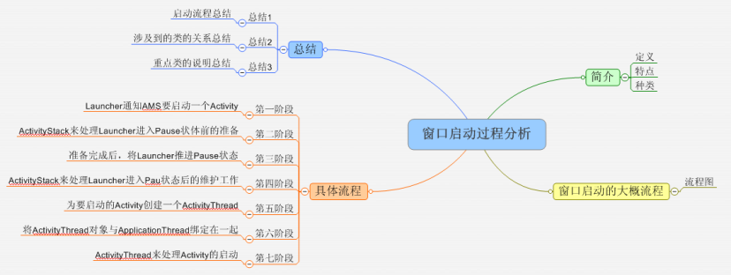

**第三部分：课程大纲结构**

|  |  |  |  |  |  |  |
| --- | --- | --- | --- | --- | --- | --- |
|  | 课程模块（单元） | 大纲（二/三级） | 教学策略 | 所需素材 | 预估时间（分） | 备注事项 |
| 开场 | Android窗口的基础 | Android窗口的认识 | 关联经验 |  | 10 |  |
| 主体 | 启动流程的大概介绍 | 介绍流程图 | 讲解陈述 | 启动流程图 | 10 |  |
| 启动流程的具体介绍 | 第一阶段到第七阶段 | 讲解陈述 |  | 50 | 现场演练时间掌握 |
| 结尾 | 总结 | 总结1、2、3 | 要点回顾  总结归纳 |  | 10 |  |

**三、课前准备盘点表**

|  |  |  |
| --- | --- | --- |
| 说 明：■ 为本课程中的必备项 □ 为本课程中的可选项或不用准备 | | |
| 第一部分：  资料准备  （开课前3天） | ■ 学员讲义 ■ 讲师教案 □ 培训师工具箱  ■ 演示PPT ■ 课后转化执行手册 □ 其他辅助资料 | |
| 第二部分：  学习环境  （开课前1天） | **教学场地布置及学员分组**  🞏分组式 6 人一组， 共 6组  🞏/\ 字型 人一组， 共 组  🞏 圆桌型共 人  🞏 U 字型共 人  ■课堂式共 人 |  |
| 🞏场地面积不低于平方米  ■ 桌椅需要能够移动   * 空调温度度；   ■ 室内光线良好，灯光可调整。 |
| 第三部分：  设施设备  （开课前1天） | ■ 投影仪 ■ 麦克风 ■ 笔记本电脑  ■ 音响 ■ 音频线 ■ 麦克风电池（备用）  □ 摄像机 □ 照相机 □ 电视机  ■ 课程地点指示牌 ■ 洗手间指示牌 ■ 课程欢迎水牌  □ 课程宣传X展架 ■ 课程主题横幅 □ 其他设备 | |
| 第四部分：  教学用品  （开课前1天） | ■ 白板 ■ 白板笔（黑5/红2/蓝2 ■ 激光翻页笔  □ 大白纸18张 □ A4纸（1包） □ A3纸  □ 简报架（A1规格） □ 钟表 □ 彩色笔  □ 移动存储设备 □ 课堂小奖品（20份）□ 其他教学用品： | |
| 第五部分：  学员了解  （开课前1天） | ■ 学员名单及资料 ■ 学员名牌 □ 学员需求调查表  □ 学员须知（后勤类）□ 学员课前测试成绩 □ 其他： | |
| 第六部分：  心态准备  （开课前1天） | ■ 对学习目标负责 ■ 以学员为中心 ■ 不打无准备之战  ■ 平常心对待 ■ 个性化的前提是尊重课程框架与内容 | |
| 第七部分：  其他事项  （开课前1天） | ■ 纯净水（2支） □ 红牛（2罐） □ 润喉糖  □ 便笺纸 □ 盒装纸巾  □ 垃圾桶 （讲台前边，隐藏地方）  □ 其他 | |

**四、课程演示文稿（见PPT课件）**

**五、课程执行手册**

1

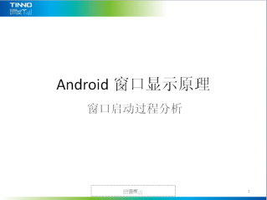

**范 围：**PPT-01

**授课时长：**10分钟

**目 的：**

导入课程主题，让大家对基本概念有所理解

**重 点：**

话题讨论的组织

**授课方式：**讲解陈述+小组讨论

**小 提 示：**

|  |  |
| --- | --- |
| **教学流程与讲授要点**  （授课的互动逻辑） | **参考话术**  （用于授课过程中的话术参考） |

|  |  |
| --- | --- |
| 一：自我介绍，表示欢迎  二：提问，自由发言  目的：了解大家的症结所在，调动课堂氛围，达成学习共识  三：呈现发言结果  四：简单总结，导入课题 | 大家好，欢迎大家参加Android窗口显示原理的课程培训。我是软件二部的于涛。  大家用智能机也用了很长时间了，也应该都用了很多应用，我猜大家用的最多应该是QQ了，当然除了QQ，还有其他的很多很好的应用，像Flipboard，Zaker等。  说到这里，我想问大家一个问题，大家在使用这些应用的时候有没有想过一个问题：这些应用是怎么来的。也许有人会说是从豌豆荚上下载下来的，呵呵。此来非彼来。我想正常人一般是不会想这个问题的，如果想了的话，估计那人也不太正常了。但是作为工程师，是应该思考这个问题的。下面我们就来说说这个应用是怎么来的。 |
| **备课**  **笔记**  **（用于上课前的备课调整记录）** |  |

2

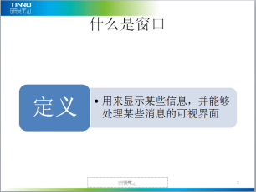

**范 围：p2-p6**

**授课时长：** 10min

**目 的：**

阶段介绍一下Android窗口的一些概念

**重 点：**

窗口的定义和特点

**授课方式：讲解陈述**

**小 提 示：**

|  |  |
| --- | --- |
| **教学流程与讲授要点**  （授课的互动逻辑） | **参考话术**  （用于授课过程中的话术参考） |
| **第一步：**  **第二步：**  **第三步：**  **第四步：** |  |
| **备课**  **笔记**  **（用于上课前的备课调整记录）** | 从一个应用中启动另一个Activity，这种方式大家可能没有意识到，比如，你发短信的时候你要查找联系人，或者你要从图库中添加一个图片，都要启动另一应用。 |

3

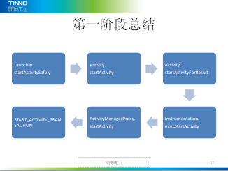

**范 围：**PPT-7-67

**授课时长：**50分钟

**目 的：**

讲解启动的具体流程

**重 点：**升华课程高度

**授课方式：**讲解陈述+解答疑惑

**小 提 示：**

事先准备好检查的问题

|  |  |
| --- | --- |
| **教学流程与讲授要点**  （授课的互动逻辑） | **参考话术**  （用于授课过程中的话术参考） |

|  |  |
| --- | --- |
| 一：回顾课程内容  1、 培训前的准备；  2、 培训过程掌控；  3、 讲师自我修炼；  二：PK赛（掌握程度）  三：为优胜小组颁奖；  四：引发行动  结合《课后行动计划》 |  |

4

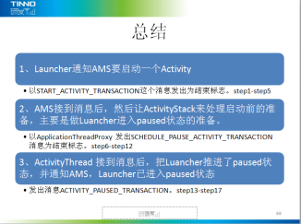

**范 围：**PPT-68-72

**授课时长：**10分钟

**目 的：**

对启动过程及一些类的做一些总结

**重 点：**总结提炼课程内容

**授课方式：**讲解陈述

**小 提 示：**

事先准备好检查的问题

|  |  |
| --- | --- |
| **教学流程与讲授要点**  （授课的互动逻辑） | **参考话术**  （用于授课过程中的话术参考） |

|  |  |
| --- | --- |
| 一：回顾课程内容  1、 培训前的准备；  2、 培训过程掌控；  3、 讲师自我修炼；  二：PK赛（掌握程度）  三：为优胜小组颁奖；  四：引发行动  结合《课后行动计划》 | 通过这些总结，希望大家对启动过程有个清晰的理解的，更重要的是，能够理解相关类的作用。 |

**摘 录1：课堂危机处理应对技巧**

要预先思考和准备课堂中可能会出现的危机处理方法。授课过程中可能出现的状况真正是千差万别，不可能全部预料到。但有一些频发的现象或学员经常出现的情况，希望讲师能够有些基础了解，并积极地进行一些事先的心理准备。其实，优秀的讲师在这方面亦有很多丰富的经验。下表列出了在课堂中可能会出现的一些“危机”情况类型和一般优秀讲师所应当采取的相应应对措施，以飨新晋讲师，并仅供参考。

|  |  |
| --- | --- |
| **课堂危机的**  **具体情况** | **解决方案** |
| 教室中的喧闹 | 1. 课前的喧闹，讲师可以通过播放一段与本课相关的视频片段来吸引学员的注意力，从而是大家可以集中精神，慢慢安静下来。 2. 讲师在正式上课之前说明在上课期间学员应将手机调为静音或震动状态。 3. 讲师在正式上课之前向学员说明上课应遵守的纪律和规则，告知其什么时候该讨论，什么时候该安静聆听。 4. 上课期间如果有部分学员大声讨论、影响到了正常上课，那么讲师应该在讲解过渡话题时给予提醒。 |
| 学员迟到 | 1. 首先是应该向他们的到来表示欢迎，切忌不要对迟到学员进行消极的评价。 2. 讲师不要因为迟到的学员而打断整场培训。 3. 如果已经到了课程的某个时间节点，那么不妨先安排一个课间休息。 4. 可以在迟到学员寻找座位之机，提一个比较简单的小问题。 5. 组织一个调动气氛的小游戏。 |
| 小组讨论时，学员不够积极主动，缺少合作 | 1. 在小组讨论开始后，讲师及辅助讲师应该对各小组进行巡场，鼓励参与。 2. 设计一些互动性强，需要团队协作的活动或游戏。 3. 给予一定奖品作为优胜小组的奖励。 4. 督促组长要起到带头和督促的作用。 |
| 在课堂上吃早餐 | 讲师应该在课前督促未吃或正在吃早餐的学员适当加快速度，不要影响上课。  如果学员在上课进行中吃早饭，那么讲师应给予提醒，允许其吃完，但尽量不要影响其他学员。 |
| 学员对讲师的讲解产生异议 | 有些教学内容，由于难度较大或学员不熟悉，学员常常会在教师讲授完后不能完全理解，这时学员便会产生异议或是私下展开讨论。此时，讲师应该及时询问学员哪部分内容没有听懂，如果大部分学员都有异议，那么讲师应该再更细致的讲解一遍；如果只有小部分学员有异议，则可请理解的学员为其进行解答且增加了课堂的互动性。 |
| 学员缺席情况严重 | 由于业务繁忙、身体状况不佳等问题，学员缺席有时是无法避免的。但是我们应该在第一时间与学员取得联系。如果实在无法继续参加培训，那么讲师应该根据实际情况重新进行分组，并向学员说明情况。 |
| 外部干扰 | 辅助讲师应该重点负责处理外部干扰的事务。如果外部事务打断了上课，那么辅助讲师应该及时处理，讲师则应该快速让学员将精力重新集中到课上。 |
| 学员精神不集中 | 1、对于成人学习习惯，一般最长集中精神的时长为10分钟。所以每隔10分钟讲师应该安排一些互动游戏或小组讨论或提问等活动来缓和疲劳和精神紧张情绪。  2、适时提供咖啡、冰水等饮料来重新唤回学员们的注意力。 |
| 学员在课中身体不适 | 学员在课中如果因身体不适而无法继续坚持上课，那么辅助讲师应该第一时间安排其进行及时治疗等。 |

**摘 录2：加涅：“教学九步骤”**

罗伯特•加涅（Robert Gagné）于1965年发表了著名的《学习的条件》一书。书中详细介绍了“教学九步骤”这一概念。加涅认为，这九个步骤是任何一个对立、完整的教学所必不可少的。如果想达到教学的预期效果，则必须循序渐进地执行这九个步骤。这里将这九步骤介绍出来，以供参考。本课程开发中有很多教学活动都尽量按照每个步骤来进行设计与开发。

|  |  |  |
| --- | --- | --- |
| **课堂教学九步骤** | **人脑内部过程** | **相应的课堂教学活动** |
| **1. 引起注意** | 接收 | 使用突然的刺激变化 |
| **2. 告知学习者目标** | 预期 | 告诉学习者在学习之后，他们能够做些什么 |
| **3. 刺激回忆先前的学习** | 提取到工作记忆中 | 要求回忆先前习得的知识或技能 |
| **4. 呈现刺激** | 选择性知觉 | 显示具有区别性特征的内容 |
| **5. 提供“学习指导”** | 语义编码 | 提出一个有意义的组织 |
| **6. 引出行为** | 反应 | 要求学生表现出行为 |
| **7. 提供反馈** | 强化 | 给予信息反馈 |
| **8. 评价行为** | 提取和强化 | 要求学习者另外表现出行为给予强化 |
| **9. 促进保持和迁移** | 提取并概括化 | 提供变化了的练习及复习 |